布局

flex容器
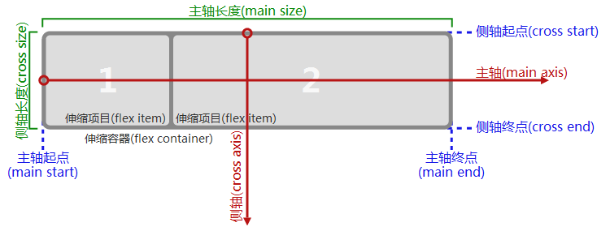
注意，主轴并不是一定是从左到右的，同理侧轴也不一定是从上到下，主轴的方向使用flex-direction属性控制,它有4个可选值:

flex-direction它有4个可选值:
- row :从左到右的水平方向为主轴
- row-reverse：从右到左的水平方向为主轴
- column:从上到下的垂直方向为主轴
- column-reverse从下到上的垂直方向为主轴
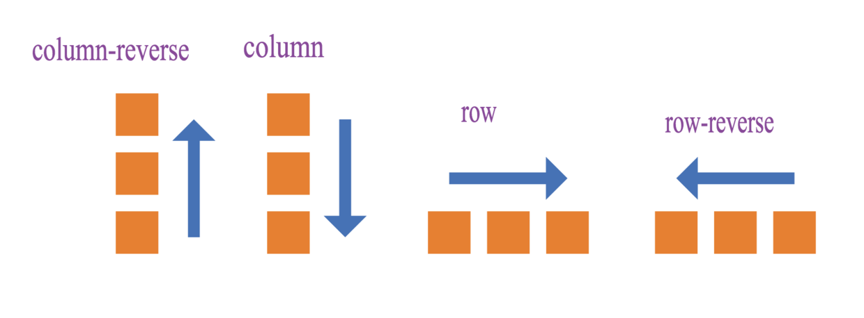

justify-content 在主轴上面的对齐方式
有5个可选的对齐方式:
• flex-start 主轴起点对齐(默认值)
• flex-end 主轴结束点对齐
• center 在主轴中居中对齐
• space-between 两端对齐，除了两端的子元素分别靠向两端的容器之外，其他子元素之间的间隔都相等
• space-around 每个子元素之间的距离相等，两端的子元素距离容器的距离也和其它子元素之间的距离相同。

align-items在侧轴上对齐的方式
- stretch 填充整个容器(默认值)
- flex-start 侧轴的起点对齐
- flex-end 侧轴的终点对齐
- center 在侧轴中居中对齐
- baseline 以子元素的第一行文字对齐
http://www.jianshu.com/p/f82262002f8a

flex-grow当有空余空间时，元素的放大比例

flex-shrink当有空余空间时，元素的缩小比例

flex-basis元素在主轴上占据的空间

flex是前面三个的简写，有3个参数各自对应

order定义元素的排列顺序

align-self定义元素自身的对齐方式

position:relative;相对定位

position:absolute;绝对定位
相对定位的元素是自身进行定位，参照物是自己。
绝对定位的的元素是相对离它最近的一个已经定位的父级元素进行定位。

